

**Теректі ауданы бойынша 2019-2020 жылдарға арналған жайылымдарды басқару және оларды пайдалану жөніндегі жоспарды бекіту туралы**

***Күшін жойған***

Батыс Қазақстан облысы Теректі аудандық мәслихатының 2019 жылғы 11 қазандағы № 35-2 шешімі. Батыс Қазақстан облысының Әділет департаментінде 2019 жылғы 15 қазанда № 5828 болып тіркелді. Күші жойылды - Батыс Қазақстан облысы Теректі аудандық мәслихатының 2021 жылғы 24 ақпандағы № 3-3 шешімімен

      Ескерту. Күші жойылды - Батыс Қазақстан облысы Теректі аудандық мәслихатының 24.02.2021 № 3-3 шешімімен (алғашқы ресми жарияланған күнінен бастап қолданысқа енгізіледі).  
      РҚАО-ның ескертпесі.  
      Құжаттың мәтінінде түпнұсқаның пунктуациясы мен орфографиясы сақталған.

      Қазақстан Республикасының 2001 жылғы 23 қаңтардағы "Қазақстан Республикасындағы жергілікті мемлекеттік басқару және өзін-өзі басқару туралы" және 2017 жылғы 20 ақпандағы "Жайылымдар туралы" Заңдарына сәйкес Теректі аудандық мәслихаты **ШЕШІМ ҚАБЫЛДАДЫ**:

      1. Осы шешімнің қосымшасына сәйкес Теректі ауданы бойынша 2019-2020 жылдарға арналған жайылымдарды басқару және оларды пайдалану жөніндегі жоспары бекітілсін.

      2. Теректі аудандық мәслихаты аппаратының басшысы (В. Мустивко) осы шешімнің әділет органдарында мемлекеттік тіркелуін, Қазақстан Республикасы нормативтік құқықтық актілерінің эталондық бақылау банкінде және бұқаралық ақпарат құралдарында оның ресми жариялануын қамтамасыз етсін.

      3. Осы шешім алғашқы ресми жарияланған күнінен бастап қолданысқа енгізіледі.

|  |  |
| --- | --- |
|  | 2019 жылғы 11 қазандағы № 35-2 Теректі аудандық мәслихатының шешімімен бекітілді |

**Теректі ауданы бойынша 2019-2020 жылдарға арналған жайылымдарды**  
**басқару және оларды пайдалану жөніндегі жоспары**

      Осы Теректі ауданы бойынша 2019-2020 жылдарға арналған жайылымдарды басқару және оларды пайдалану жөніндегі жоспар (бұдан әрі - Жоспар) Қазақстан Республикасының 2017 жылғы 20 ақпандағы "Жайылымдар туралы", 2001 жылғы 23 қаңтардағы "Қазақстан Республикасындағы жергілікті мемлекеттік басқару және өзін-өзі басқару туралы" Заңдарына, Қазақстан Республикасы Премьер-Министрінің орынбасары – Қазақстан Республикасы Ауыл шаруашылығы министрінің 2017 жылғы 24 сәуірдегі №173 "Жайылымдарды ұтымды пайдалану қағидаларын бекіту туралы" бұйрығына (Нормативтік құқықтық актілерді мемлекеттік тіркеу тізілімінде №15090 тіркелген), Қазақстан Республикасы Ауыл шаруашылығы министрінің 2015 жылғы 14 сәуірдегі №3-3**/**332 "Жайылымдардың жалпы алаңына түсетін жүктеменің шекті рұқсат етілетін нормасын бекіту туралы" (Нормативтік құқықтық актілерді мемлекеттік тіркеу тізілімінде №11064 тіркелген) бұйрығына сәйкес әзірленді.

      Жоспар жайылымдарды ұтымды пайдалану, жемшөпке қажеттілікті тұрақты қамтамасыз ету және жайылымдардың тозу процестерін болғызбау мақсатында қабылданады.

      Жоспар мазмұны:

      1) құқық белгілейтін құжаттар негізінде жер санаттары, жер учаскелерінің меншік иелері және жер пайдаланушылар бөлінісінде әкімшілік-аумақтық бірлік аумағында жайылымдардың орналасу схемасы (картасы) осы Жоспардың 1 қосымшасына сәйкес;

      2) жайылым айналымдарының қолайлы схемалары осы Жоспардың 2 қосымшасына сәйкес;

      3) жайылымдардың, оның ішінде маусымдық жайылымдардың сыртқы және ішкі шекаралары мен алаңдары, жайылымдық инфрақұрылым объектілері белгіленген картасы осы Жоспардың 3 қосымшасына сәйкес;

      4) жайылым пайдаланушылардың су тұтыну нормасына сәйкес жасалған су көздерiне (көлдерге, өзендерге, тоғандарға, апандарға, суару немесе суландыру каналдарына, құбырлы немесе шахталы құдықтарға) қол жеткізу схемасы осы Жоспардың 4 қосымшасына сәйкес;

      5) жайылымы жоқ жеке және (немесе) заңды тұлғалардың ауыл шаруашылығы жануарларының мал басын орналастыру үшін жайылымдарды қайта бөлу және оны берілетін жайылымдарға ауыстыру схемасы осы Жоспардың 5 қосымшасына сәйкес;

      6) аудандық маңызы бар қала, кент, ауыл, ауылдық округ маңында орналасқан жайылымдармен қамтамасыз етілмеген жеке және (немесе) заңды тұлғалардың ауыл шаруашылығы жануарларының мал басын шалғайдағы жайылымдарға орналастыру схемасы осы Жоспардың 6 қосымшасына сәйкес;

      7) ауыл шаруашылығы жануарларын жаюдың және айдаудың маусымдық маршруттарын белгілейтін жайылымдарды пайдалану жөніндегі күнтізбелік графигі осы Жоспардың 7 қосымшасына сәйкес;

      8) иісті әкімшілік-аумақтық бірлікте жайылымдарды ұтымды пайдалану үшін қажетті өзге де талаптарды қамтуға тиіс.

      Жоспар жайылымдарды геоботаникалық зерттеп-қараудың жай-күйі туралы мәліметтер, ветеринариялық-санитариялық объектілер туралы мәліметтер, жайылым пайдаланушы, жеке және (немесе) заңды тұлғаларды көрсете отырып, ауыл шаруашылығы жануарлары мал басының саны туралы деректер, ауыл шаруашылығы жануарларының түрлері мен жыныстық жас топтары бойынша қалыптастырылған үйірлердің, отарлардың, табындардың саны туралы деректер, шалғайдағы жайылымдарда жаю үшін ауыл шаруашылығы жануарларының мал басын қалыптастыру туралы мәліметтер, екпе және аридтік жайылымдарда ауыл шаруашылығы жануарларын жаю ерекшеліктері, малды айдап өтуге арналған сервитуттар туралы мәліметтер, мемлекеттік органдар, жеке және (немесе) заңды тұлғалар берген өзге де деректер ескеріле отырып қабылданды.

      Әкімшілік-аумақтық бөлініс бойынша ауданда 15 ауылдық округ, 52 ауылдық елді мекен орналасқан.

      Теректі ауданының жалпы көлемі 796 757 га, оның ішінде жайылымдық жерлер – 421 224 га.

      Санаттар бойынша жерлер бөлінісі:

      ауыл шаруашылығы мақсатындағы жерлер – 487 668 га;

      елді мекен жерлері – 84 529 га;

      өнеркәсiп, көлiк, байланыс, ғарыш қызметі, қорғаныс, ұлттық қауіпсіздік мұқтажына арналған жерлер және ауыл шаруашылығына арналмаған өзге де жерлер – 4164 га;

      ерекше қорғалатын табиғи аумақтардың жері, сауықтыру мақсатындағы, рекреациялық және тарихи-мәдени мақсаттағы жер – 27 га;

      орман қоры жерлер – 38766 га

      су қорының жерлері – 27282 га;

      босалқы жерлер – 152378 га.

      Ауданның климаттық зонасы күртконтиненталды, қысы салыстырмалы салқын, жазы ыстық және құрғақ. Ауаның жылдық орташа температурасы қаңтар айында – -14; -35°С, шілде айында – +24; +38°С. Жауынның орташа түсімі 30 мм, ал жылдық түсімі 214 мм.

      Ауданның өсімдік жамылғысы әртүрлі, шамамен 118 түрі кездеседі. Олардың ішінде ең көп тараған түрі бидайлы және күрделі гүлділер шөптері.

      Топырағы қызылқоңыр, оңтүстікте сортаң топырақты жерлер кездеседі. Топырақтың құнарлы қалыңдығы 40-50 см.

      Қазіргі уақытта аудан бойынша барлық санаттағы шаруашылықтарда 48 342 бас мүйізді ірі қара, 68 599 бас ұсақ мал (қой, ешкілер), 11 482 бас жылқы және 44 700 құс бар.

      Ауданда 7 мал дәрігерлік пункті, 7 қашырым пункті және 19 мал көмінділері бар.

      Ауыл шаруашылығы жануарларын қамтамасыз ету үшін Теректі ауданы бойынша барлығы 421 224 га жайылымдық алқаптар бар. Елді мекен шегіндегі жайылымдары 75 181 га жайылым саналады, босалқы қордағы жерлерде 116 252 га жайылымдық алқаптар бар.

      Кейбір ауылдық округтерінде мал басының өсуіне байланысты 295 516 га жайылымдық алқаптардың жетіспеушілігі байқалады, сонымен қатар, шаруа қожалықтарына және жеке шаруашылықтарға қосымша 168 230 га жайылымдық алқаптар қажет.

      Бұл мәселелерді шешу үшін - мемлекеттік қордан жайылымдық алқаптарды ұтымды бөлу және елді мекендердің жерлері, ауыл шаруашылық мақсатындағы жерлер және Теректі ауданының босалқы жерлері есебінен жайылымдық алқаптарды ұлғайту қажет.

      Сонымен бірге, ветеринариялық–санитариялық объектілермен қамтамасыз ету үшін аудан бойынша мал тоғыту орындарының құрылысын жоспарлау, Ақсуат, Богдановка, Долинное, Покатиловка, Новопавловка, Шаған, Ақжайық және Шалқар ауылдық округтерінде ұрықтандыру пункттерінің салу.

|  |  |
| --- | --- |
|  | Теректі ауданы бойынша 2019-2020 жылдарға арналған жайылымдарды басқару және оларды пайдалану жөніндегі Жоспарға 1 қосымша |

**Құқық белгілейтін құжаттар негізінде жер санаттары, жер учаскелерінің меншік иелері**  
**және жер пайдаланушылар бөлінісінде әкімшілік-аумақтық бірлік аумағында**  
**жайылымдардың орналасу схемасы (картасы)**

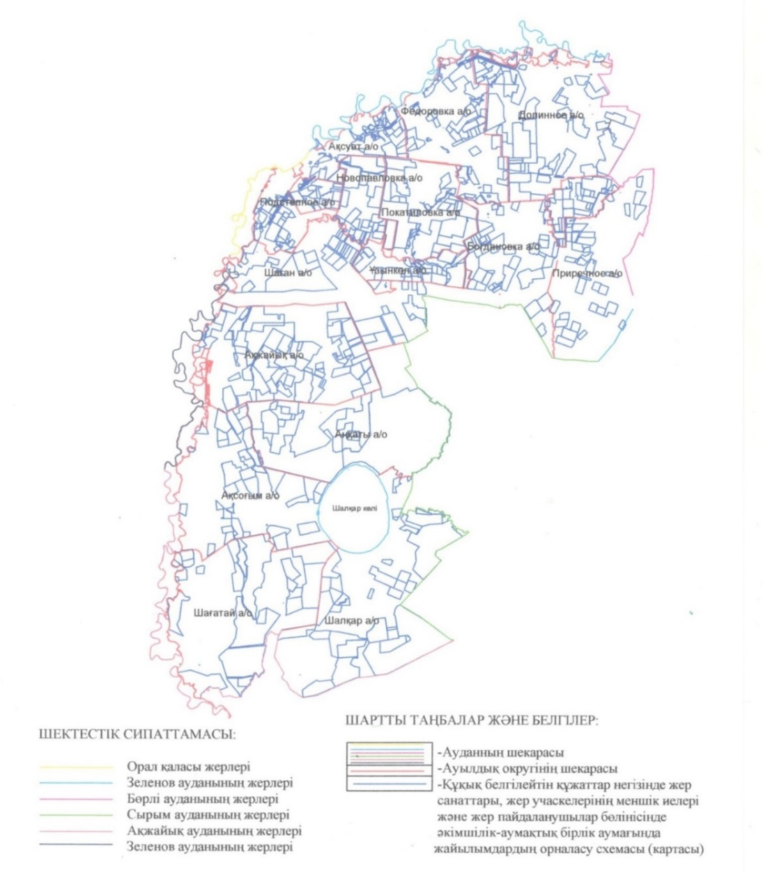

|  |  |
| --- | --- |
|  | Теректі ауданы бойынша 2019-2020 жылдарға арналған жайылымдарды басқару және оларды пайдалану жөніндегі Жоспарға 2 қосымша |

**Жайылым айналымдарының қолайлы схемалары**

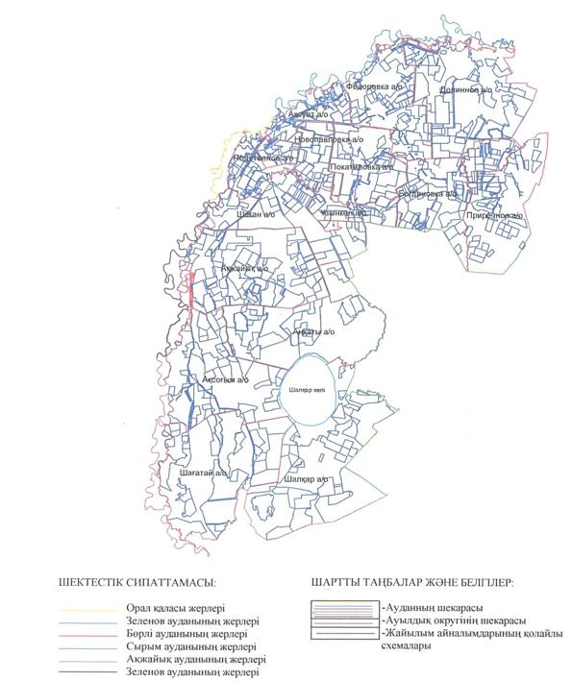

|  |  |
| --- | --- |
|  | Теректі ауданы бойынша 2019-2020 жылдарға арналған жайылымдарды басқару және оларды пайдалану жөніндегі Жоспарға 3 қосымша |

**Жайылымдардың, оның ішінде маусымдық жайылымдардың сыртқы және ішкі**  
**шекаралары мен алаңдары, жайылымдық инфрақұрылым объектілері белгіленген**  
**картасы**

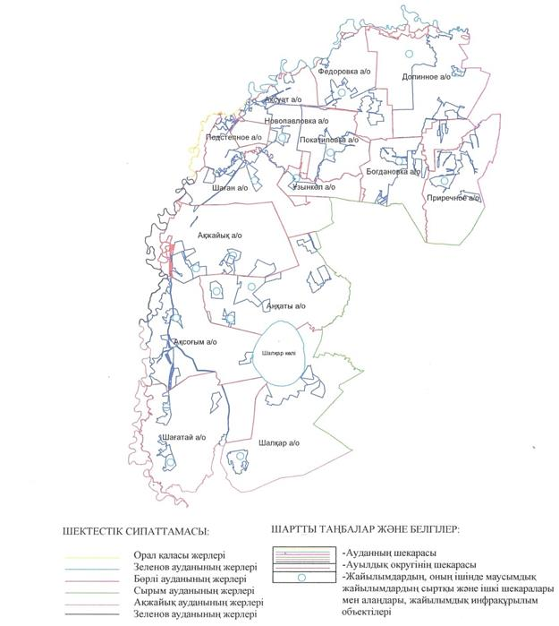

|  |  |
| --- | --- |
|  | Теректі ауданы бойынша 2019-2020 жылдарға арналған жайылымдарды басқару және оларды пайдалану жөніндегі Жоспарға 4 қосымша |

**Жайылым пайдаланушылардың су тұтыну нормасына сәйкес жасалған су көздеріне**  
**(көлдерге, өзендерге, тоғандарға, апандарға, суару немесе суландыру каналдарына,**  
**құбырлы немесе шахталы құдықтарға) қол жеткізу схемасы**

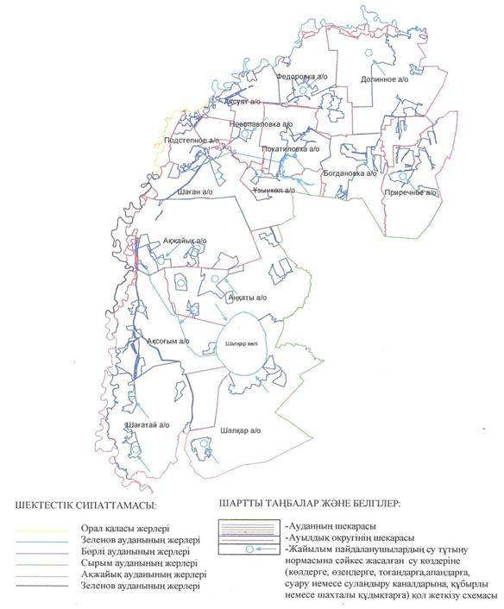

|  |  |
| --- | --- |
|  | Теректі ауданы бойынша 2019-2020 жылдарға арналған жайылымдарды басқару және оларды пайдалану жөніндегі Жоспарға 5 қосымша |

**Жайылымы жоқ жеке және (немесе) заңды тұлғалардың ауыл шаруашылығы**  
**жануарларының мал басын орналастыру үшін жайылымдарды қайта бөлу және оны**  
**берілетін жайылымдарға ауыстыру схемасы**

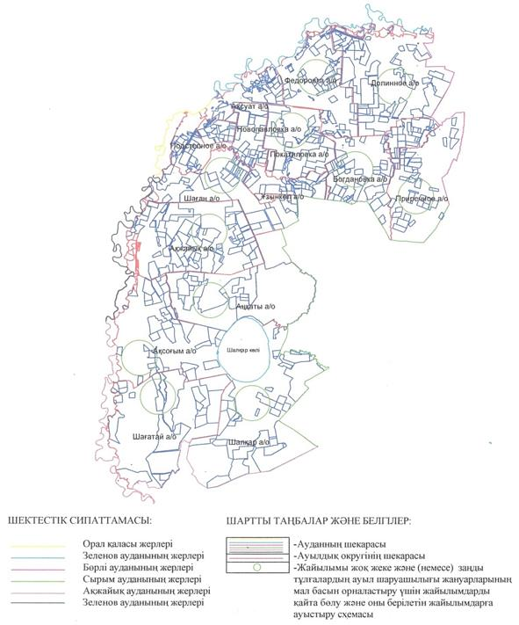

|  |  |
| --- | --- |
|  | Теректі ауданы бойынша 2019-2020 жылдарға арналған жайылымдарды басқару және оларды пайдалану жөніндегі Жоспарға 6 қосымша |

**Аудандық маңызы бар қала, кент, ауыл, ауылдық округ маңында орналасқан**  
**жайылымдармен қамтамасыз етілмеген жеке және (немесе) заңды тұлғалардың ауыл**  
**шаруашылығы жануарларының мал басын шалғайдағы жайылымдарға орналастыру**  
**схемасы**

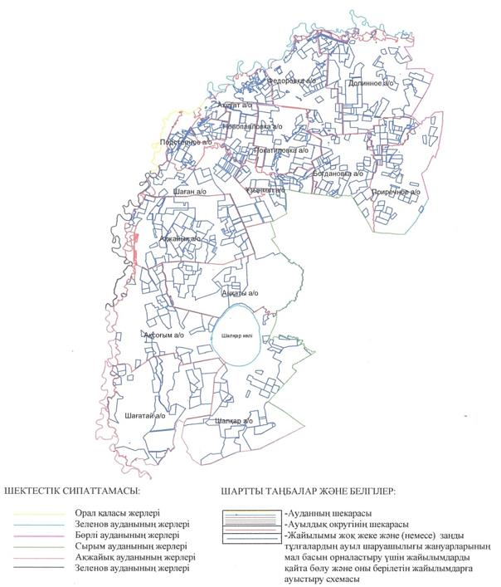

|  |  |
| --- | --- |
|  | Теректі ауданы бойынша 2019-2020 жылдарға арналған жайылымдарды басқару және оларды пайдалану жөніндегі Жоспарға 7 қосымша |

**Ауыл шаруашылығы жануарларын жаюдың және айдаудың маусымдық**  
**маршруттарын белгілейтін жайылымдарды пайдалану жөніндегі**  
**күнтізбелік графигі**

|  |  |  |  |  |
| --- | --- | --- | --- | --- |
| Реттік саны | Ауылдық округ атауы | Шалғай жайылымға малдардың айдап шығарылу мерзімі | Шалғай жайылымнан малдардың қайтарылу мерзімі | Ескерту |
| 1 | Ақсуат | Мамырдың бірінші жартысы | Қазан екінші онкүндігі |  |
| 2 | Богдановка | Мамырдың бірінші жартысы | Қазан екінші онкүндігі |  |
| 3 | Долинное | Мамырдың бірінші жартысы | Қазан екінші онкүндігі |  |
| 4 | Новопавловка | Мамырдың бірінші жартысы | Қазан екінші онкүндігі |  |
| 5 | Покатиловка | Мамырдың бірінші жартысы | Қазан екінші онкүндігі |  |
| 6 | Подстепное | Мамырдың бірінші жартысы | Қазан екінші онкүндігі |  |
| 7 | Приречное | Мамырдың бірінші жартысы | Қазан екінші онкүндігі |  |
| 8 | Ұзынкөл | Мамырдың бірінші жартысы | Қазан екінші онкүндігі |  |
| 9 | Федоровка | Мамырдың бірінші жартысы | Қазан екінші онкүндігі |  |
| 10 | Шаған | Мамырдың бірінші жартысы | Қазан екінші онкүндігі |  |
| 11 | Ақжайық | Мамырдың бірінші жартысы | Қазан екінші онкүндігі |  |
| 12 | Ақсоғым | Мамырдың бірінші жартысы | Қазан екінші онкүндігі |  |
| 13 | Аңқаты | Мамырдың бірінші жартысы | Қазан екінші онкүндігі |  |
| 14 | Шағатай | Мамырдың бірінші жартысы | Қазан екінші онкүндігі |  |
| 15 | Шалқар | Мамырдың бірінші жартысы | Қазан екінші онкүндігі |  |

      Жайылымдық кезең ұзақтығы топырақтық-климаттық аймаққа, ауыл шаруашылығы жануарларының түрлеріне, сондай-ақ жайылым өнімділігіне байланысты біркелкі құрғақ - селеулі - бетегелі –жусанды далада 180-200 күнді құрайды.

      Бұл жағдайда жайылымның ұзақтығы мүйізді ірі қара, ұсақ мүйізді малдар, жылқы үшін максималды қар жамылғысының қалыңдығы мен тереңдігіне және басқада факторларға байланысты.

      Ескерту: аббревиатураның шешуі:

      С – Цельсия көрсеткіші;

      Га - гектар;

      мм - милиметр;

      см - сантиметр;

      РФ - Ресей Федерациясы;

      а/о - ауылдық округ.

© 2012. Қазақстан Республикасы Әділет министрлігінің «Қазақстан Республикасының Заңнама және құқықтық ақпарат институты» ШЖҚ РМК